北浦中学校便り 7月号
「想いを胸に 想いを言葉に 想いをカタチに」

□北浦チョコレートプロジェクト
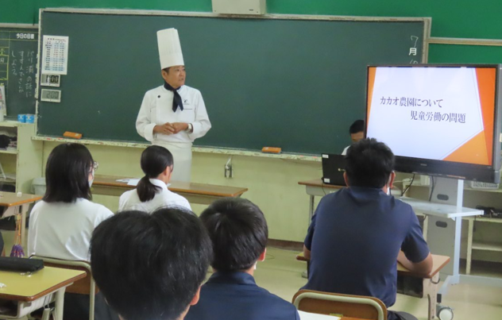
「北浦から世界へ」現在、北浦中では、チョコレートを使ってこの野望を実現させるための計画が進行中です。「チョコレートショップ」という福岡市にお店があるオーナーシェフ佐野様のご協力により「北浦のチョコレート」開発に取り組んでいます。佐野さんは2代目としてチョコレート店の店舗拡大を進め現在は博多駅や福岡空港など福岡市内に5店舗さらに三代目の娘さんがフランスのパリで1店舗開業されています。娘さんはパリのチョコレートコンテストで1位をとっています。
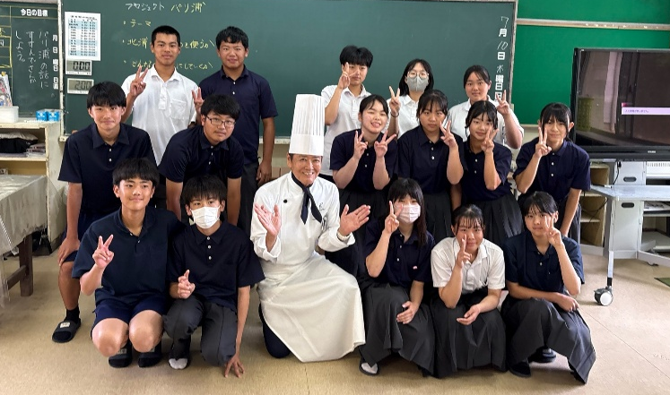
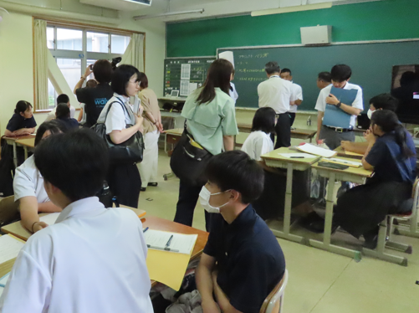
佐野さんはこれまでにも福岡県内の学校で子どもたちにチョコレート開発体験を通して、世界の貧困や強制労働を強いられている発展途上国の子どもたちの現状を伝え世界の平和と子どもたちの安全について訴えてこられました。今回縁あって北浦中が関わらせていただくことになり、7月10日に2回目のワークショップが開催されました。はじめにチョコレートを通して見える世界の子どもたちの現状をお話しくださいました。同い年くらいの子どもたちが学校にも行けずに働かされている現状やその解決のために何ができるのなどを語っていただきました。自分たちだけが幸せではいけないことを感じたとともにチョコレート開発に真剣に向き合うことで世界中で苦しんでいる子どもたちに少しでも力になれるかもしれないということを気づかせてくれました。それは活動後の「チョコレート作って貧困で苦しんでいる子どもを助けたい」などの生徒の感想に表れています。北浦の素材を使って「北浦のチョコレート」をその完成度によってはパリのコンテストに出品する可能性もあるそんな話もありました。「北浦から世界へ」実現するには壁は大きく道のりは険しいですが北浦中の生徒は必ずやり遂げてくれると信じています。次回は9月に延岡学園調理科のご協力頂き佐野さんが作られた試作品を試食し自分たちで考えたチョコレートの審査を行います。

